理论课程教案设计
授课科目 | 机械制图 | 授课教师
授课内容 | 第一章 制图基本知识与技能  §1－1制图基本规定（新授课） | 授课班级
授课方法 | 演示法 讲授法 练习法 | 课时数 |  | 2
教学目标 | 知识目标：认识图幅、标题栏、比例、字体、图线等一般规定和要求  技能目标：能熟悉国标规定  情感目标：在认识基本规定中培养严谨的工作作风
思政要点 | 严谨工作作风的工匠精神
重点难点 | 教学重点：图样的一般规定及机械制图等国家标准。
 | 教学难点：图样的一般规定及机械制图等国家标准
教学准备 | 多媒体课件  模型机零实物
教学内容与环节流程设计 |  |  | 师生互动
一、课前准备  1.检查教学设备、课件  2.沟通师生感情  3.检查学生到位情况  - 知识回顾  本课程与制图标准的关系  三、新课讲授  第一章 制图基本知识与技能  §1-1 制图基本规定  国家标准 强制性国标，GB  推荐性国标：GB/T  国家指导性技术文件：GB/Z  （一）图纸幅面和格式  1.图纸幅面  基本图幅  A0（841╳1189）、A1、A2、A3、A4（210╳297）  大 小  2.图框格式  图框——图纸上限定绘图区域的线框。  图框分为留装订边的图框格式和不留装订边的图框格式及对中、方向符号  3.标题栏  标题栏内容：名称及代号区、签字区、更改区、其他区。  标题栏位置：位于图纸的右下角。  （二）比例  比例——图样中图形与其实物相应要素的线性尺寸之比。  原值 比例 1:1  放大 比例 如: 2:1、5:1  缩小 比例 如: 1:2、1:10  注意：无论图形比例是多少，图中所标的尺寸一定按实长标注。  （三）字体 （汉字、数字、字母）  要求：字体工整、笔画清楚、间隔均匀、排列整齐。  字体：长仿宋体、 8 种字号  （四）图线  1.图线的线型及应用  9种图线：粗实线、细实线、细虚线、细点画线、粗点画线、细双点画线、波浪线、双折线、 粗虚线。  - 图线的画法注意事项  四、课堂练习与评价  指出图中的图框、标题栏和各种线型。  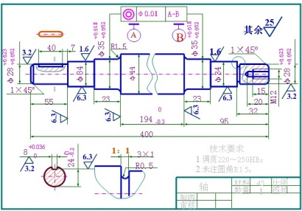  五、课堂总结  通过本节课的学习，弄清国标所规定的几种图幅和图框格式，以及标题栏和明细栏的画法， 通过对图幅比例、字体标准的学习，应弄清字体的相关知识，特别要强调的是要搞清比例是谁与谁之比，搞清楚图线的种类和画法注意事项（粗细线要分明）。  六、作业布置  习题集：P1、P2、P3 |  |  | 组织教学：  清点人数，整顿秩序  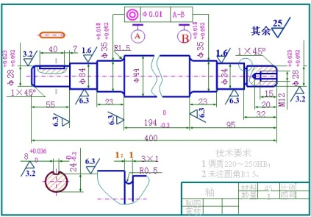  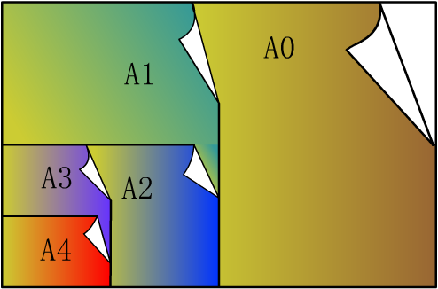  提问：一张A0图幅可以裁成多少张A4图幅？（答16张）  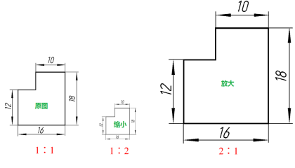  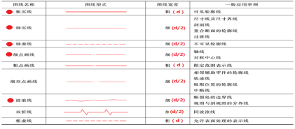  特别提示：  主要图线的使用场合
板书设计
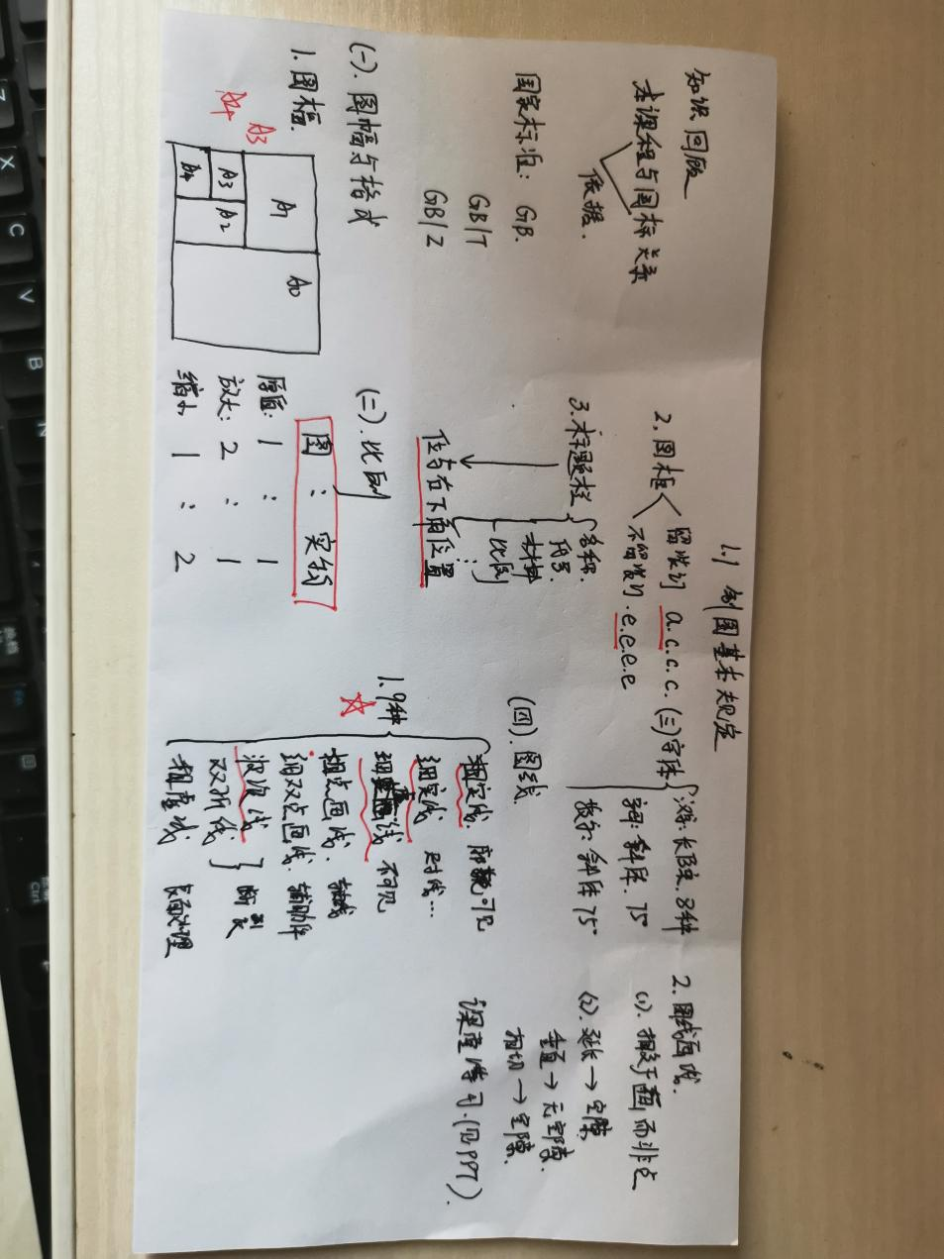

教后小结与反思
本节课课时稍显紧凑，不能过多展开，需要掌握的知识点多而杂，学生注意力无法长时间保证，在今后的教学中可适当增加课时。

